|  |
| --- |
|  |
| Prueba de Caja Blanca |
| ***“Panadería Asistencias”*** |
|  |
|  |
| **Integrantes: Gerald Astudillo, Henry Chalcualan ,Isaac Erazo ,Henry Suin**  **V1.0**  **Fecha: 2025-01-09** |

**Prueba caja blanca de**  **Inicio de Sesion**

1. **CÓDIGO FUENTE**

private void jButton3ActionPerformed(java.awt.event.ActionEvent evt) {

usuario = user.getText();

contraseña = new String(pass.getPassword());

if(usuario.equals("")||contraseña.equals("")){

JOptionPane.showMessageDialog(null,"Llenar todos los campos");

}

else{

try{

PreparedStatement ps=cn.prepareStatement("SELECT nivel FROM usuarios WHERE cedula='"+usuario+"' AND contraseña='"+contraseña+"'");

ResultSet rs=ps.executeQuery();

if(rs.next()){

String nivel=rs.getString("nivel");

if(nivel.equalsIgnoreCase("admin")){

admin fa= new admin();

fa.setVisible(true);

this.setVisible(false);

}

else if(nivel.equalsIgnoreCase("usuario")){

usuario fu= new usuario();

fu.setVisible(true);

this.setVisible(false);

}

}

else{

JOptionPane.showMessageDialog(null, "Usuario o contraseña incorrectos");

}

}catch(Exception e){

JOptionPane.showMessageDialog(null, e);

}}

}

private void jButton1ActionPerformed(java.awt.event.ActionEvent evt) {

// TODO add your handling code here:

}

1. **DIAGRAMA DE FLUJO (DF)**

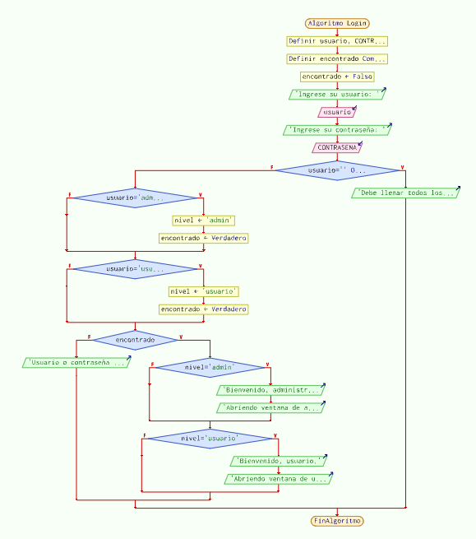

1. **GRAFO DE FLUJO (GF)**

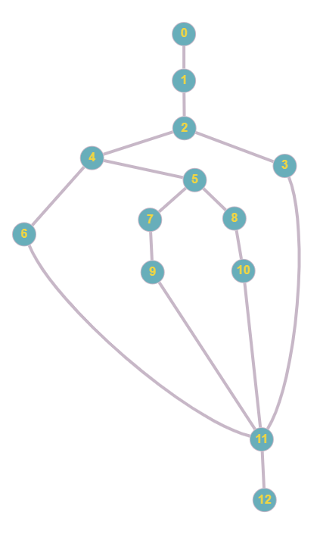

1. **IDENTIFIACCIÒN DE LAS RUTAS (Camino basico)**

**RUTAS**

**R1**: 1 → 2 → 3 → 11 → Fin

**R2**: 1 → 2 → 4 → 6 → 11 → Fin

**R3**: 1 → 2 → 4 → 5 → 7 → 9 → 11 → Fin

**R4**: 1 → 2 → 4 → 5 → 8 → 10 → 11 → Fin

1. **COMPLEJIDAD CICLOMÁTICA**

Fórmula 1: V(G)=P+1V

P=3 (nodos de decisión).

V(G)=3+1=4

Fórmula 2: V(G)=A−N+2

A=13 (aristas).

N=11(nodos).

V(G)=13−11+2=4